Estive trabalhando hoje na interface gráfica do arduino utilizando o processing, e eis os resultados que obtive: as curvas são valores de tensão lidas na entrada analógica do arduino

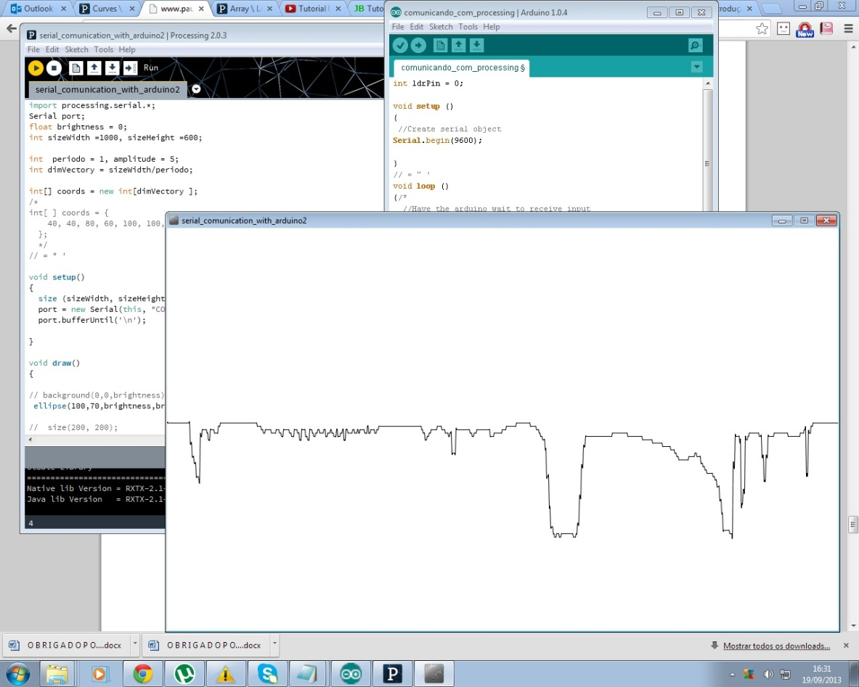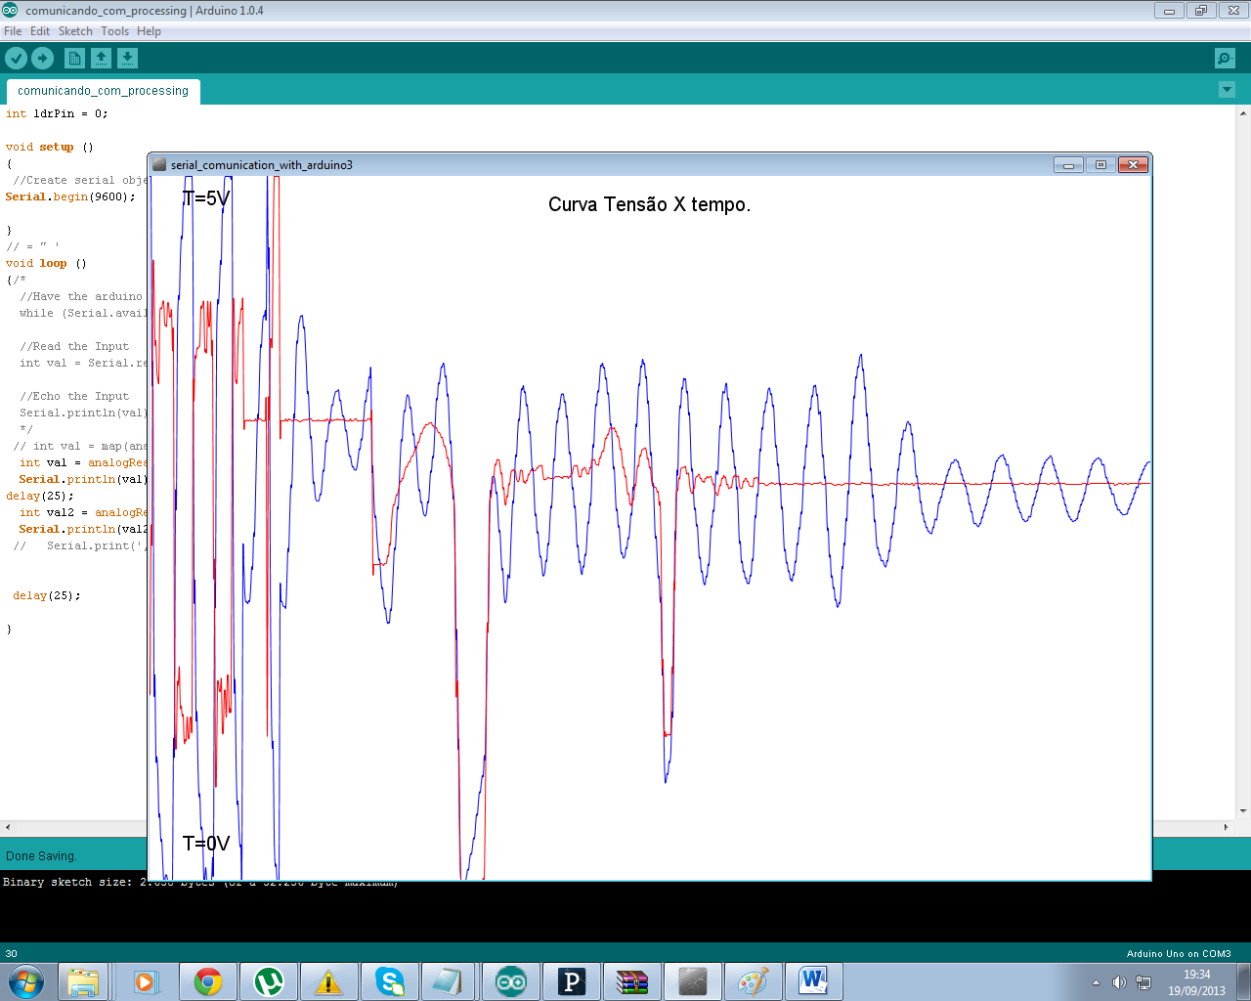

Leitura simultânea de duas entradas analogicas